KẾ HOẠCH BÀI DẠY
MÔN TOÁN
BÀI 2: ÔN TẬP VỀ PHÉP CỘNG, PHÉP TRỪ TRONG PHẠM VI 1000
SỐ TIẾT CHƯƠNG TRÌNH: 3 ; TUẦN 1; LỚP 3A
Thời gian thực hiện: 10 / 9 / 2025

I. YÊU CẦU CẦN ĐẠT
- Thực hành giải toán về quan hệ so sánh, bằng cách sử dụng phép tính trừ.
- Vận dụng được các phép tính đã học vào giải quyết một số tình huống gắn với thực tế.
- Chủ động học tập, tìm hiểu nội dung bài học. Biết lắng nghe và trả lời nội dung trong bài học.
- Có ý thức giúp đỡ lẫn nhau trong hoạt động nhóm để hoàn thành nhiệm vụ.
II. ĐỒ DÙNG DẠY HỌC
1. Giáo viên: Kế hoạch bài dạy, bài giảng Power point.
2. Học sinh: SGK và các thiết bị, học liệu phụ vụ cho tiết dạy.

III. HOẠT ĐỘNG DẠY HỌC CHỦ YẾU
TG | HOẠT ĐỘNG CỦA GIÁO VIÊN | HOẠT ĐỘNG CỦA HỌC SINH
5p | 1. Hoạt động mở đầu  - GV tổ chức trò chơi để khởi động bài học.  + Câu 1: Tính nhẩm: 32 + 8 = ?  + Câu 2: Tính nhẩm: 61 + 9 = ?  + Câu 3: Tính nhẩm: 58 - 6 = ?  + Câu 4: Tính nhẩm: 61 - 8 = ?  - GV Nhận xét, tuyên dương.  - GV dẫn dắt vào bài mới. | - HS tham gia trò chơi  + HS trả lời  - HS lắng nghe.
27p | 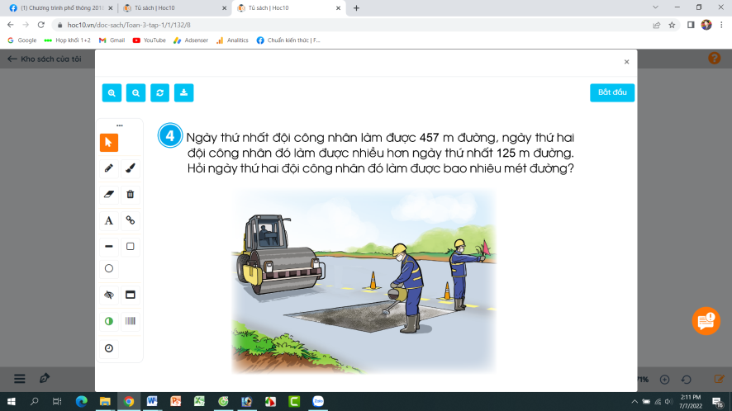  2. Hoạt động luyện tập, thực hành  Bài 4. Ngày thứ nhất đội công nhân làm được 457 m đường, ngày thứ hai đội công nhân đó làm được nhiều hơn ngày thứ nhất 125 m đường. Hỏi ngày thứ hai đội công nhân đó là được bao nhiêu km đường?  - Yêu cầu học sinh đọc đề bài.  - GV và HS cùng tóm tắt :  + Ngày thứ nhất: 457m.  + Ngày thứ hai nhiều hơn: 125m.  + Ngày thứ hai là được: .....m đường?  - GV cho HS làm nhóm 2 trên phiếu học tập.  - GV mời các nhóm trình bày kết quả.  - GV Mời HS khác nhận xét.  - GV nhận xét, tuyên dương.  Bài giải:  Ngày thứ hai đội công nhân đó làm được số km đường là:  457 + 125 = 582 (km)  Đáp số: 582 km  Bài 5: Giải các bài toán theo mẫu  a)  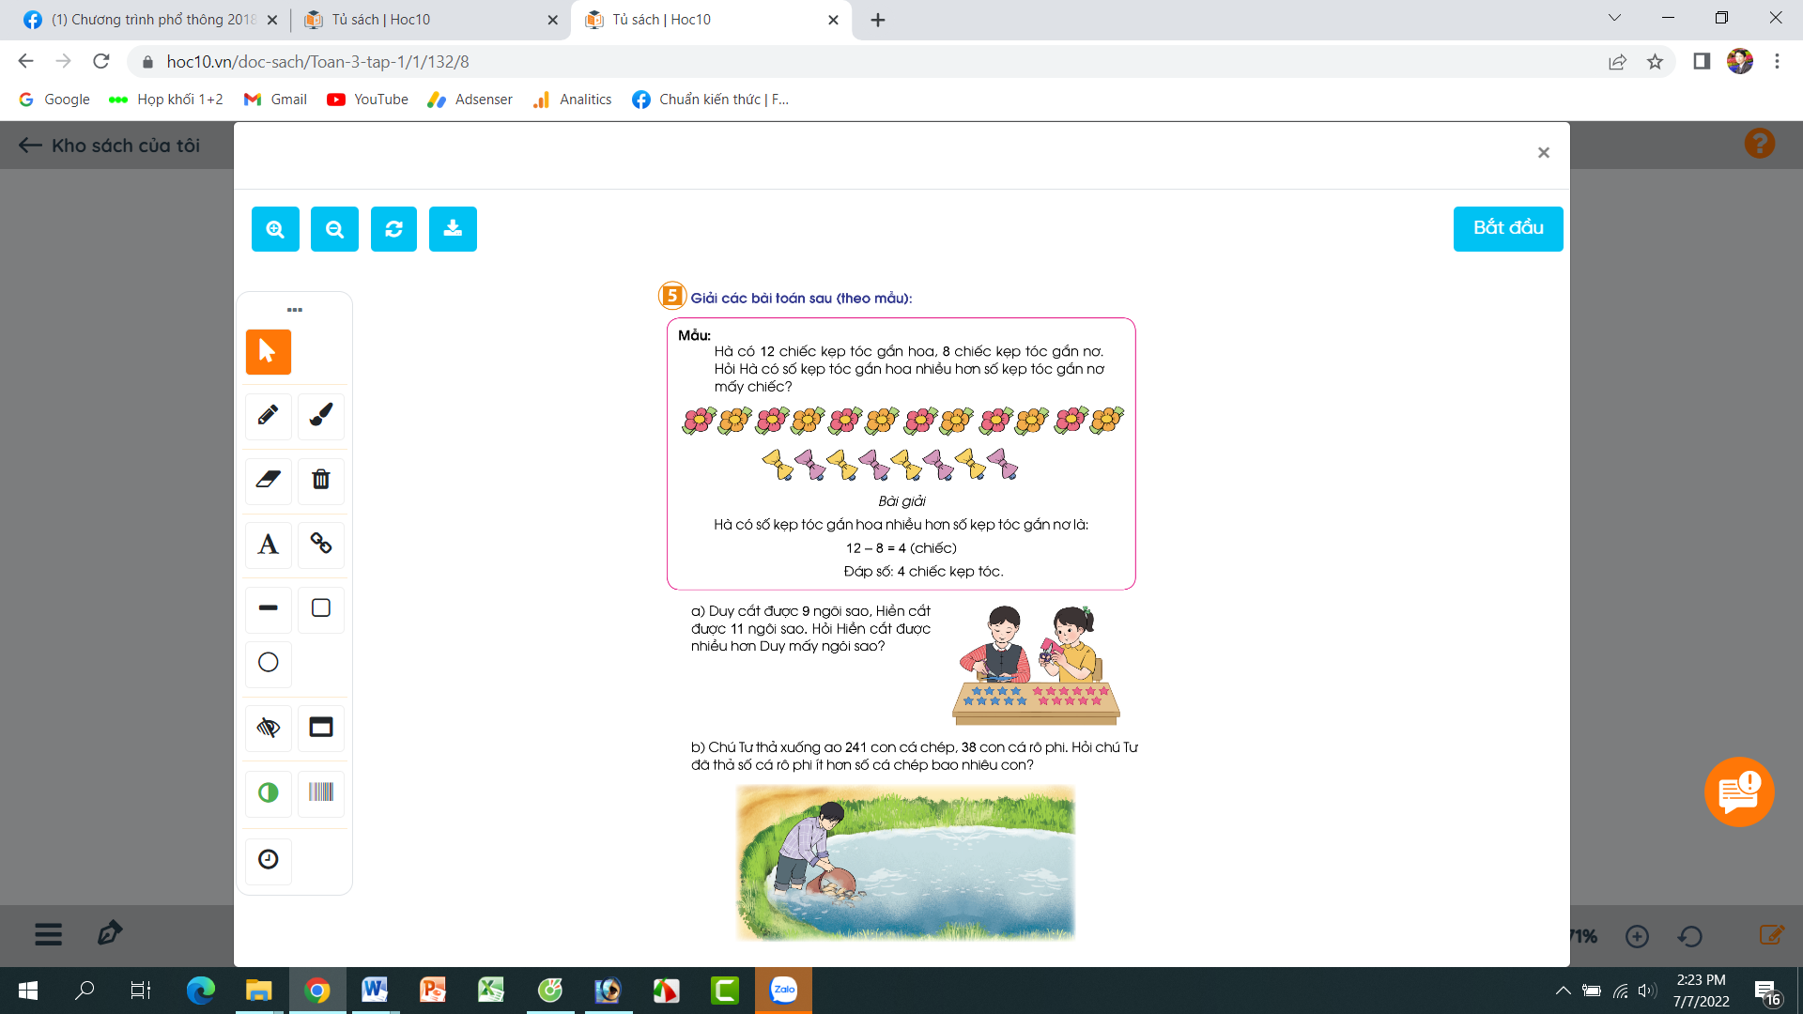  - GV yêu cầu HS nêu đề bài  - GV cho HS làm vào vở bài tập các bài tập sau:  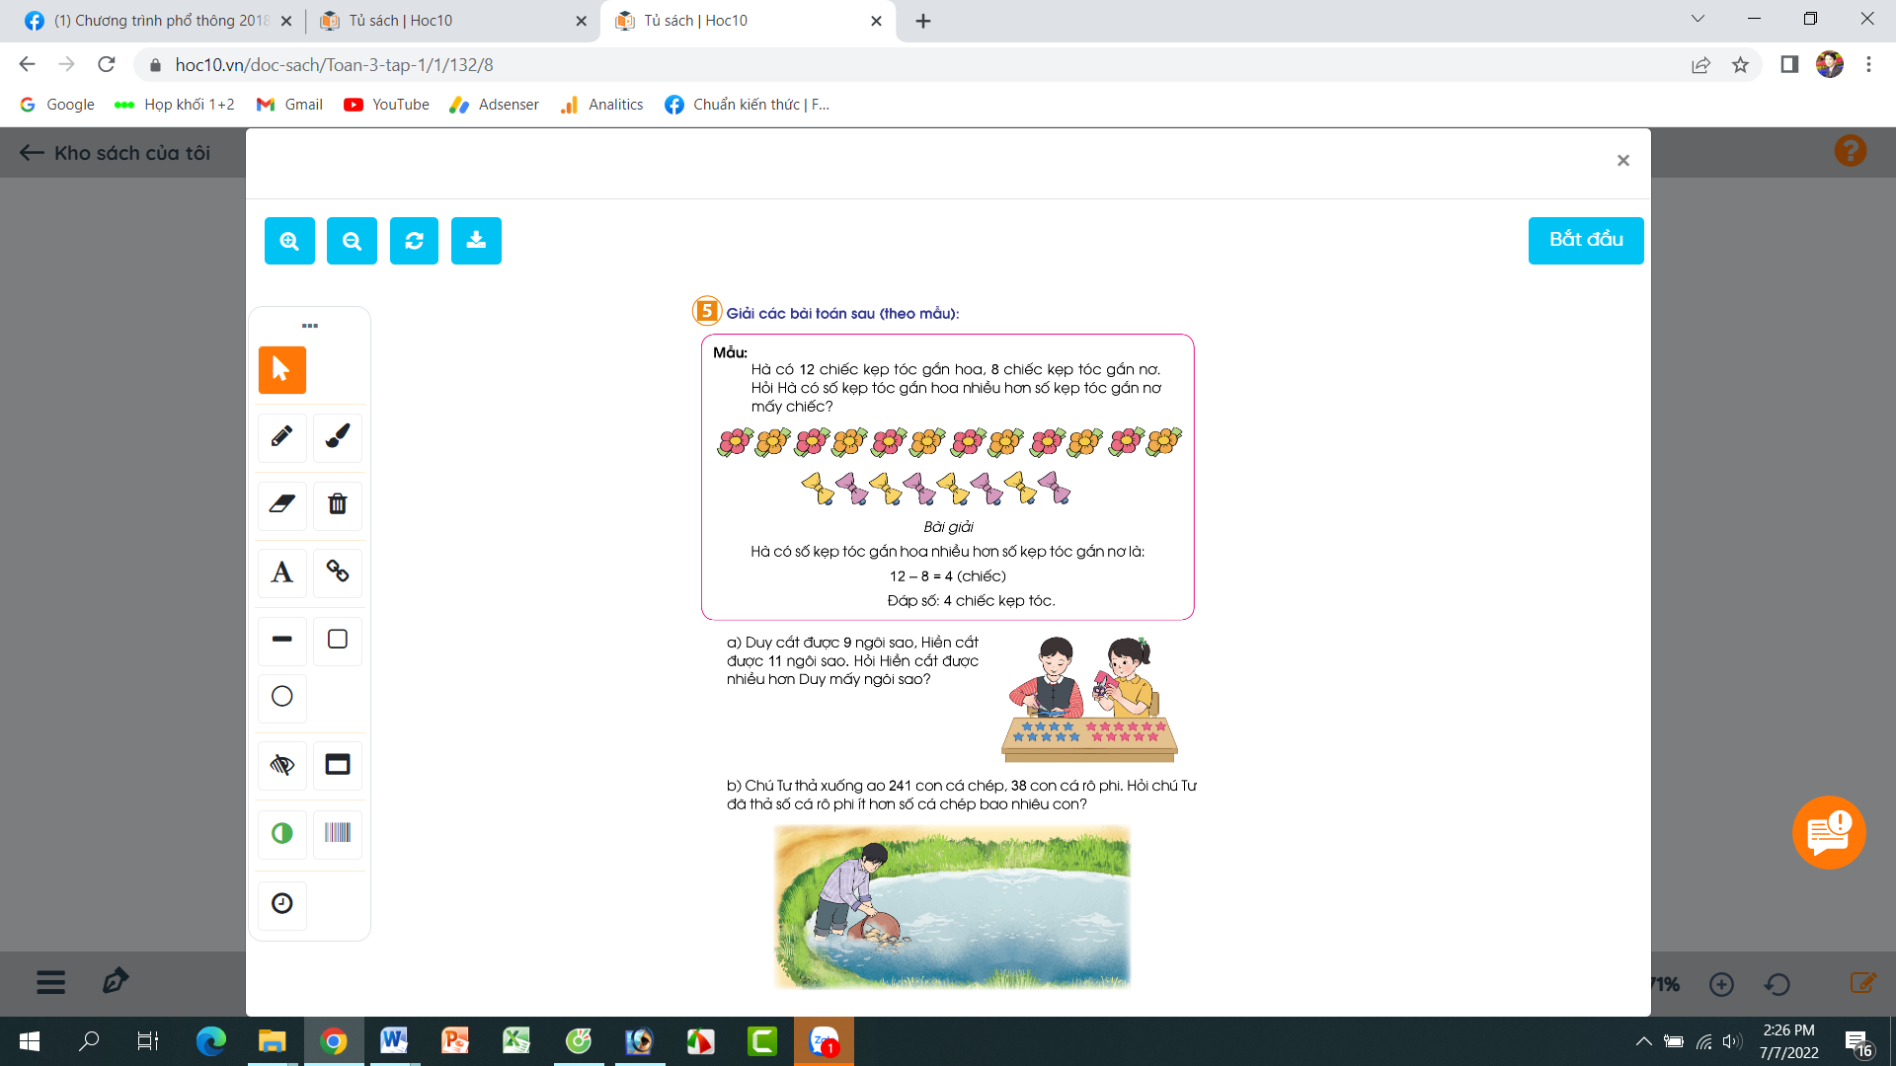  b) Duy cắt được 9 ngôi sao, Hiền cắt được 11 ngôi sao. Hỏi Hiền cắt được nhiều hơn Duy mấy ngôi sao?  c) Chú Tư thả xuống ao 241 con cá chép, 38 con cá rô phi. Hỏi chú Tư đã thả số cá rô phi ít hơn số cá chép bao nhiêu con?  - GV thu bài và chấm một số bài xác xuất.  - GV Nhận xét từng bài, tuyên dương.  b) Bài giải:  Hiền cắt được nhiều hơn Duy số ngôi sao là:  11 – 9 = 2 (ngôi sao)  Đáp số: 2 ngôi sao  c) Bài giải:  Chú Tư đã thả số cá rô phi ít hơn số cá chép số con là:  241 – 38 = 203 (con)  Đáp số: 203 con | + 1 HS đọc đề bài.  + HS cùng tóm tắt với GV.  + HS thực hiện  - HS trình bày  - HS nhận xét, bổ sung  - HS lắng nghe, rút kinh nghiệm  + 1 HS Đọc đề bài.  + HS làm bài tập vào vở.  - HS nộp vở bài tập.  - HS lắng nghe.
3p | 3. Hoạt động củng cố và nối tiếp  - GV tổ chức trò chơi “Em yêu Việt Nam”. Chơi theo nhóm 4, tính nhanh kết quả:  + Tính nhanh: 336 – 122 =  + Tính nhanh: 872 + 103 =  + Tính nhanh: 654 – 341 =  + Tính nhanh: 359 + 317 =  - GV Nhận xét, tuyên dương, khen thưởng những nhóm làm nhanh.  - Nhận xét tiết học.  - Dặn dò hs chuẩn bị tiết sau: Ôn tập về hình học và đo lường | - HS chơi nhóm 4. Nhóm nào trả lời đúng thời gian và kết quả sẽ được khen, thưởng. Trả lời sai thì nhóm khác được thay thế.  + HS Tính nhanh  - Lắng nghe
IV. ĐIỀU CHỈNH SAU BÀI DẠY
………………………………………………………………………………………………………………………………………………………………………………………………………………………………………………………………
------------------------------

